Министерство науки и высшего образования Российской Федерации
Федеральное государственное бюджетное образовательное учреждение
высшего образования
«Вятский государственный университет»
Колледж ВятГУ

ОТЧЕТ
ПО ДОМАШНЕЙ КОНТРОЛЬНОЙ РАБОТЕ №6
«Реализация элементарных структур данных на основе статической памяти»
ПО ДИСЦИПЛИНЕ
«МДК 05.02 Разработка кода информационных систем»

Выполнил: студент учебной группы
ИСПк-202-52-00
Тукмачев Глеб Антонович

Преподаватель:
Сергеева Елизавета Григорьевна

Киров
2025
- Цель работы

Изучение принципов работы с базовыми структурами данных, получение навыков организации case-меню.

- Вариант: 15.

Задание:

- Написать программу для работы со структурой данных «Дек».
- Структура данных должна быть реализована на основе статической памяти.
- Работа со структурой должна осуществляться с помощью case-меню. Предусмотреть наглядную визуализацию содержимого структуры.

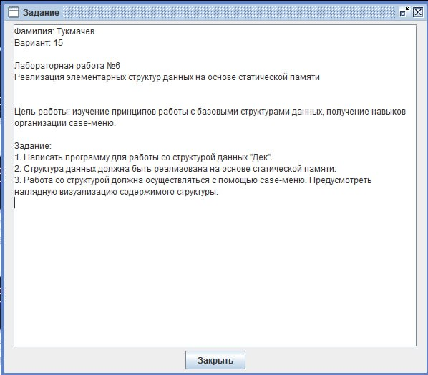
Рисунок 1 – Задание
- Описание алгоритма

Алгоритм начинается с объявления константы MAX, которая задаёт максимальный размер массива, и структуры Deque, содержащей массив целых чисел data и два указателя front и rear, обозначающие индекс начала и конца дека. После этого создаётся переменная d типа Deque и переменные для взаимодействия с пользователем: choice для выбора действия и chislo для ввода чисел.
Инициализация дека выполняется процедурой InitDeque, которая устанавливает указатели front и rear в -1, что обозначает пустой дек. Проверка состояния дека осуществляется через функции IsEmpty и IsFull. IsEmpty возвращает true, если указатель front равен -1, а IsFull – если rear достиг максимального индекса массива.
Добавление элемента в начало выполняется процедурой PushFront. Если дек пуст, элемент помещается в нулевую позицию, а указатели front и rear устанавливаются в 0. Если дек не пуст, происходит сдвиг всех элементов на одну позицию вправо, и новый элемент помещается на место front. Указатель rear увеличивается на 1.
Добавление элемента в конец реализовано процедурой PushBack. Если дек пуст, элемент помещается в нулевую позицию, иначе указатель rear увеличивается на 1, и элемент записывается в конец массива.
Удаление элемента с начала выполняет процедура PopFront. Если дек пуст, выводится сообщение о пустоте. Иначе выводится удаляемый элемент. Если после удаления дек становится пустым (front = rear), происходит повторная инициализация дека. В противном случае указатель front увеличивается на 1.
Аналогично удаление элемента с конца выполняется процедурой PopBack. Если дек пуст, выводится сообщение, иначе удаляется элемент с позиции rear. При удалении последнего элемента дек также инициализируется заново, иначе rear уменьшается на 1.
Процедура ShowDeque выводит содержимое дека от front до rear. Если дек пуст, выводится соответствующее сообщение.
Основной цикл программы организован через повторение repeat … until choice = 0, в котором пользователю предлагается меню с действиями: добавление в начало, добавление в конец, удаление с начала, удаление с конца, показ дека и выход. В зависимости от выбора вызываются соответствующие процедуры, обеспечивая интерактивное управление деком.
В целом алгоритм реализует линейный дек на массиве фиксированного размера, с обработкой ошибок переполнения и пустоты, а также возможностью манипуляций с обеих сторон структуры.

Ответы на вопросы:

- В чем особенность динамических структур данных?
Динамические структуры данных отличаются от статических тем, что их размер может изменяться во время работы программы. Память для таких структур выделяется динамически (во время выполнения) с помощью указателей и выделения памяти.
Основные особенности:
- Размер не фиксирован заранее.
- Элементы могут быть легко добавлены или удалены в любом месте структуры.
- Используют указатели для связи элементов.
- Более гибки по сравнению со статическими массивами, но требуют управления памятью.
Примеры: связные списки, двусвязные списки, динамические стеки и очереди.

- Какая структура попалась вам в ДКР? Опишите эту структуру и операции с ней.
Была реализована структура дек (двусторонняя очередь).
Дек – это структура данных, которая позволяет:
- Добавлять элементы в начало (PushFront)
- Добавлять элементы в конец (PushBack)
- Удалять элементы с начала (PopFront)
- Удалять элементы с конца (PopBack)
- Просматривать элементы (ShowDeque)
Особенность дека: доступ к элементам возможен с обеих сторон, в отличие от стека (только верх) или очереди (только начало/конец).

- Как вы реализуете структуру с помощью статистической памяти? Кратко опишите (желательно с рисунками)
В вашем примере дек реализован через статический массив фиксированного размера data[0..MAX-1].
- Указатели front и rear определяют начало и конец дека.
- Добавление в начало требует сдвига всех элементов вправо, чтобы освободить место.
- Добавление в конец просто увеличивает rear.
- Удаление элементов – изменение указателей: front := front + 1 или rear := rear - 1.
Это реализация на статической памяти, потому что массив имеет фиксированный размер и память выделяется заранее, при компиляции.

- Схема алгоритма с комментариями

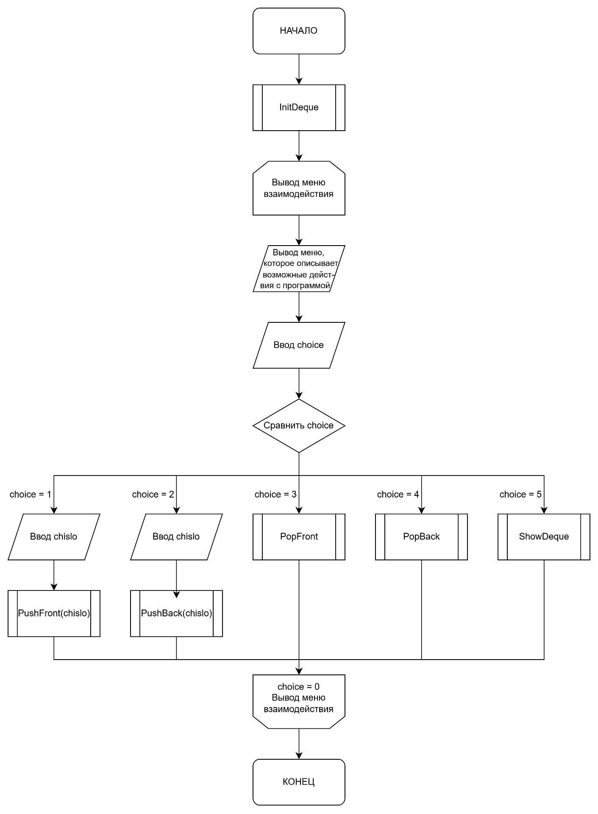
Рисунок 2 – Схема алгоритма (основная программа)

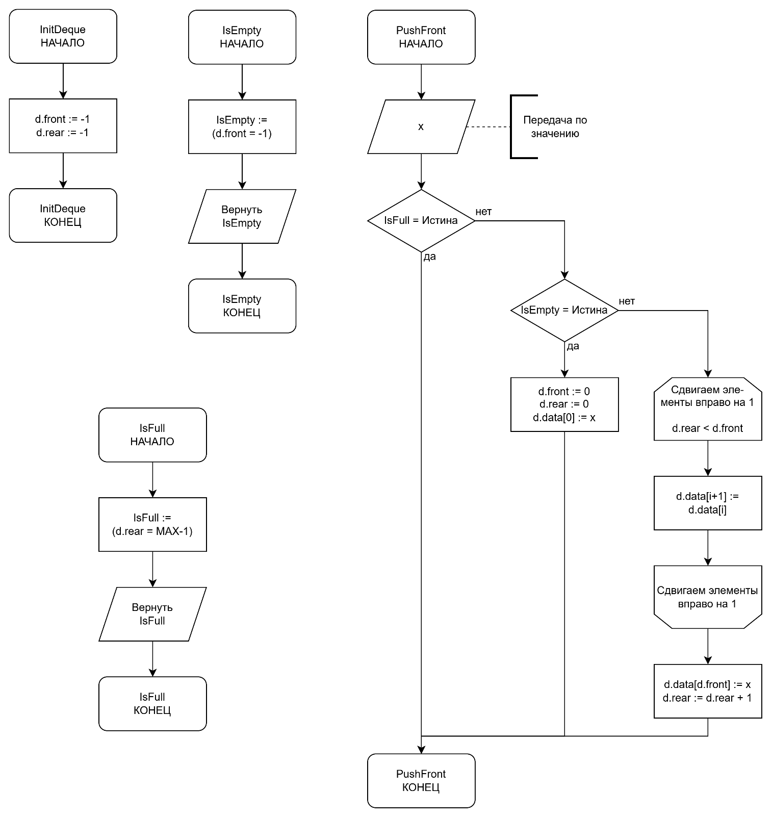
Рисунок 3 – Схема алгоритма (первая часть подпрограмм)

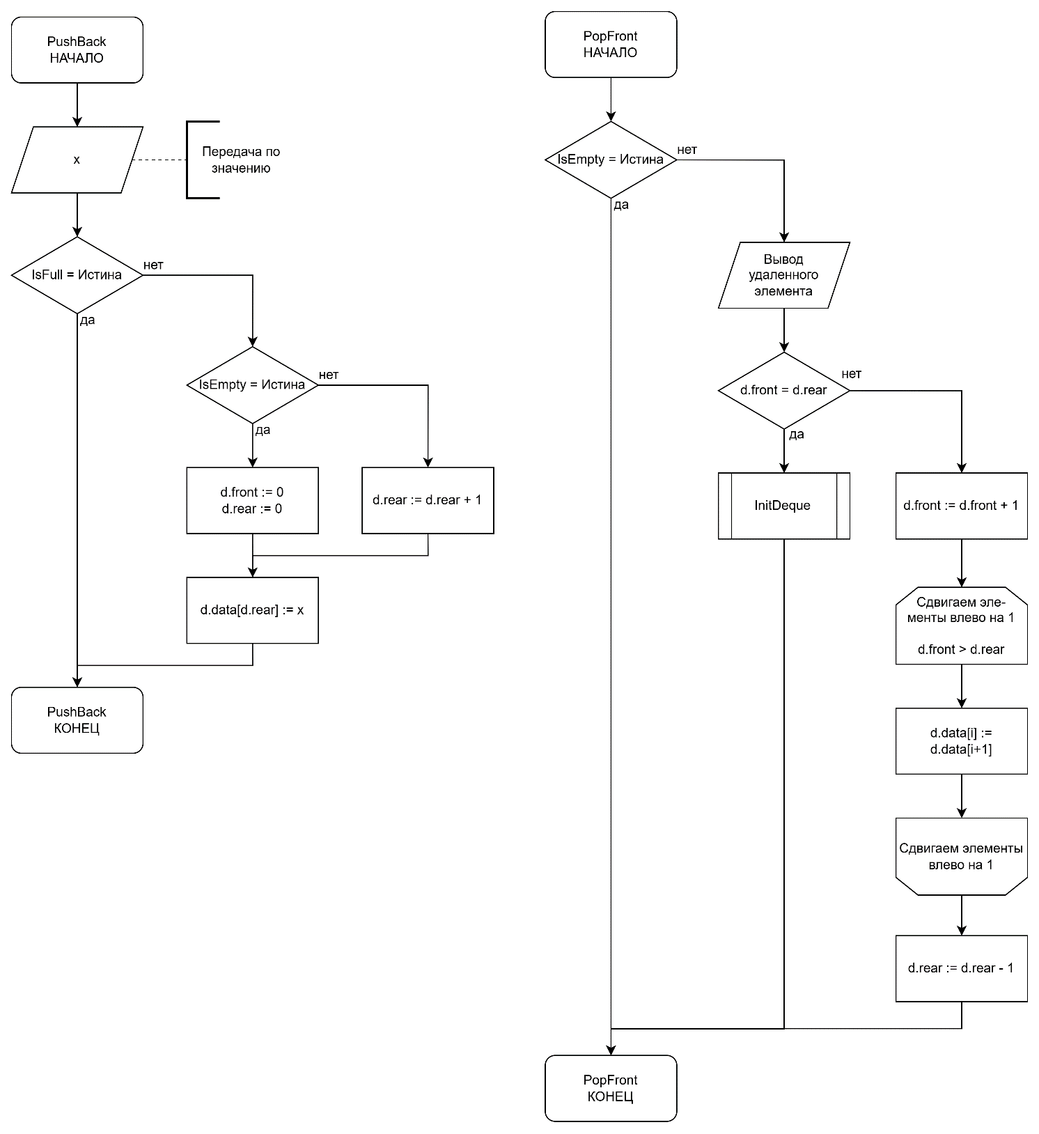
Рисунок 4 – Схема алгоритма (вторая часть подпрограмм)

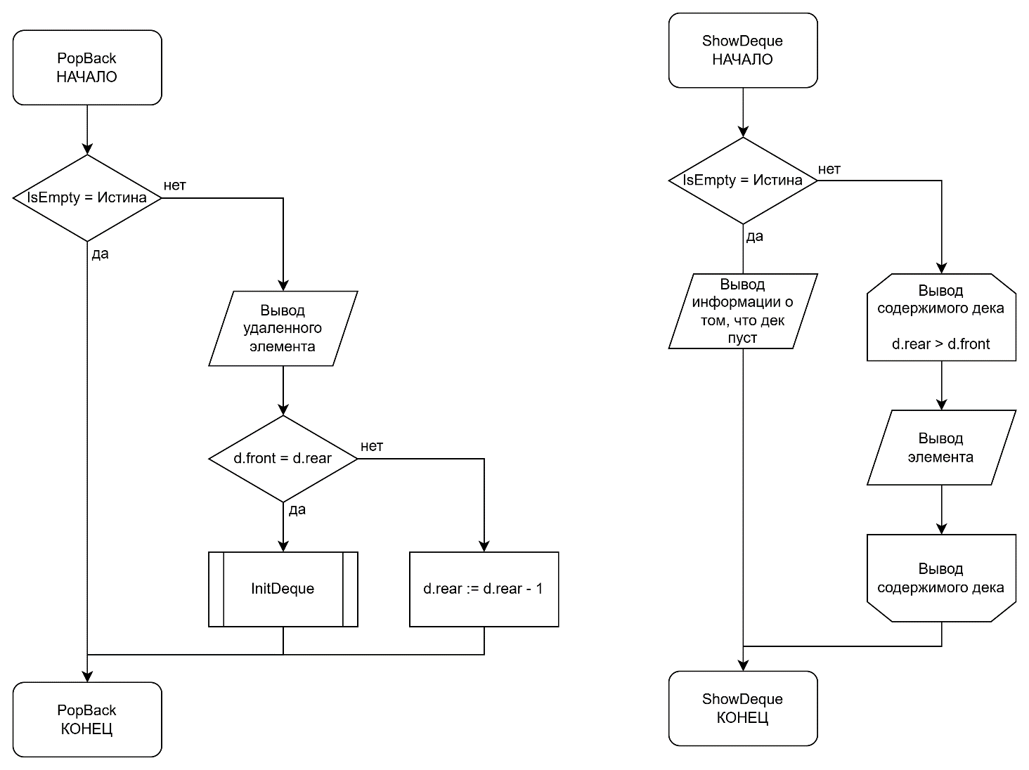
Рисунок 5 – Схема алгоритма (третья часть подпрограмм)

- Код программы

program dkr_6_deque;

const
MAX = 10;

type
Deque = record
data: array[0..MAX-1] of integer;
front, rear: integer;
end;

var
d: Deque;
choice, chislo: integer;

procedure InitDeque;
begin
d.front := -1;
d.rear := -1;
end;

function IsEmpty: boolean;
begin
IsEmpty := (d.front = -1);
end;

function IsFull: boolean;
begin
IsFull := (d.rear = MAX-1);
end;

procedure PushFront(x: integer);
var
i: integer;
begin
if IsFull then
begin
writeln('Дек переполнен');
exit;
end;
if IsEmpty then
begin
d.front := 0;
d.rear := 0;
d.data[0] := x;
end
else
begin
for i := d.rear downto d.front do
d.data[i+1] := d.data[i];
d.data[d.front] := x;
d.rear := d.rear + 1;
end;
end;

procedure PushBack(x: integer);
begin
if IsFull then
begin
writeln('Дек переполнен');
exit;
end;
if IsEmpty then
begin
d.front := 0;
d.rear := 0;
end
else
d.rear := d.rear + 1;
d.data[d.rear] := x;
end;

procedure PopFront;
var
i: integer;
begin
if IsEmpty then
begin
writeln('Дек пуст');
exit;
end;
writeln('Удалено: ', d.data[d.front]);
if d.front = d.rear then
InitDeque
else
begin
for i := d.front to d.rear - 1 do
d.data[i] := d.data[i+1];
d.rear := d.rear - 1;
end;
end;

procedure PopBack;
begin
if IsEmpty then
begin
writeln('Дек пуст');
exit;
end;
writeln('Удалено: ', d.data[d.rear]);
if d.front = d.rear then
InitDeque
else
d.rear := d.rear - 1;
end;

procedure ShowDeque;
var
i: integer;
begin
if IsEmpty then
begin
writeln('Дек пуст');
exit;
end;
writeln('Содержимое дека:');
write('| ');
for i := d.front to d.rear do
write(d.data[i], ' | ');
writeln;
end;

begin
InitDeque;
repeat
writeln;
writeln('===== МЕНЮ ДЕКА =====');
writeln('1 - Добавить в начало');
writeln('2 - Добавить в конец');
writeln('3 - Удалить с начала');
writeln('4 - Удалить с конца');
writeln('5 - Показать дек');
writeln('0 - Выход');
write('Выберите действие: ');
readln(choice);

case choice of
1:
begin
write('Введите число: ');
readln(chislo);
PushFront(chislo);
end;
2:
begin
write('Введите число: ');
readln(chislo);
PushBack(chislo);
end;
3: PopFront;
4: PopBack;
5: ShowDeque;
end;
until choice = 0;
end.

- Результат выполнения программы

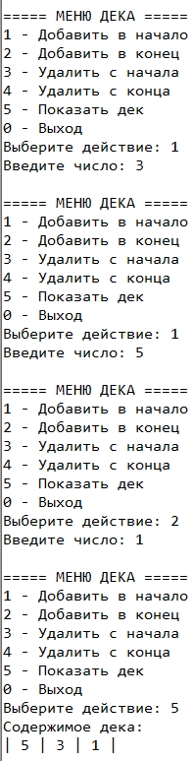
Рисунок 6 - Добавление элементов в дек

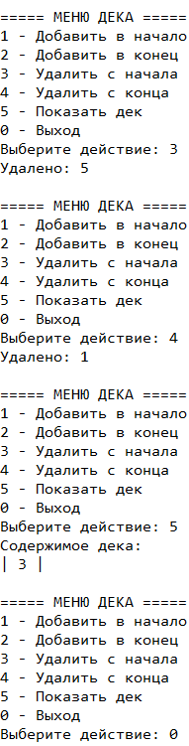
Рисунок 7 – Удаление элементов и выход из программы

- Вывод

В ходе выполнения домашней контрольной работы была успешно разработана программа для реализации структуры данных «Дек» на основе статической памяти.
В процессе работы была достигнута поставленная цель: изучены принципы функционирования линейных структур данных с двусторонним доступом и получены практические навыки организации пользовательского интерфейса с использованием case-меню. В процессе выполнения работы были решены следующие задачи: выполнен анализ структуры данных «Дек» и её отличий от очереди и стека, реализован дек на базе статического массива фиксированного размера с использованием указателей начала и конца, созданы основные операции для работы с деком: добавление в начало и конец, удаление с начала и конца, а также функция отображения текущего состояния структуры, разработано интерактивное меню, позволяющее пользователю управлять программой и наглядно видеть изменения в структуре данных.
В результате была создана программа, которая корректно обрабатывает основные операции с деком, контролирует переполнение и опустошение структуры, что подтверждается приведенными в отчете результатами тестирования.

